Систем органа за циркулацију и излучивање

1. Која је улога система органа за циркулацију, тј. крвног сиситема?
2. Поред слике напиши назив крвне ћелије и улогу:
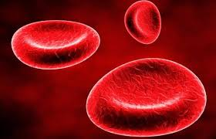
--------------------------------------------------------------------------------------------------------------------------------------------------------------------------------------------------------

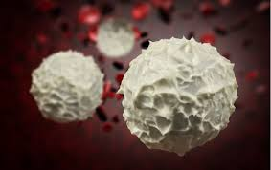
----------------------------------------------------------------------------------------------------------------------------------------------------------------------------------------------------

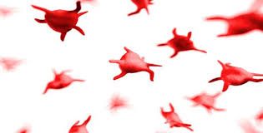
----------------------------------------------------------------------------------------------------------------------------------------------------------------------------------------------------

3. Допуни следеће реченице:
Срце је грађено од __________________________________ ткива.
Крвни судови се деле на ____________________________________.
Срце човека има _________ дела. Кроз десну половину срца протиче крв богата ___________________________ , а кроз леву половину срца протиче крв богата __________________ .
Крв из десне коморе одводи ____________________ , а из леве коморе _________________ . Крв у десну преткомору доводе _________________ , а у леву преткомору доводе ______________ .
4. Kако се зове орган који повезује бубрег и мокраћну бешику?
5. Где се ствара примарна мокраћа?
6. Како се зове компонента мокраће која јој даје карактеристичан мирис?
7. Одговори да ли је тврдња тачна или не:
Ћелијско дисање се одвија у алвеолама. Т Н
Хемоглобин се налази у леукоцитима. Т Н
Уреа је главни састојак мокраће. Т Н
Примарна мокраћа се ствара у кори бубрега. Т Н
8. Пут стварања мокраће почиње у бубрежним телашцима, а наставља се у _____________________ , затим у __________________ , па у _________________ , које се завршавају бубрежном карлицом.

